ЧЕМПИОНАТ И ПЕРВЕНСТВО БЕЛАРУСИ
ПО ЛЫЖНОМУ ОРИЕНТИРОВАНИЮ
18-20.02.2022 - Могилев
ТЕХНИЧЕСКАЯ ИНФОРМАЦИЯ

Главная судейская коллегия
- Гл. судья: Черный Павел, timesport-by@yandex.ru, тел.+375296328155
- Гл. секретарь: Каржова Марина, тел.+375256282237
- Зам. главного судьи по дистанциям: Давыдов Дмитрий
- Инспектор: Злобин Денис
- Контролер федерации: Максим Лапекин.

Программа соревнований

18.02.2022 (пт)
заезд, размещение участников.

19.02.2022 (сб) 1-й день соревнований, спринт
12.30 – 13.00 Регистрация участников на месте старта
13.30 Церемония открытия соревнований
14.00 Начало раздельного старта на спринтерской дистанции

20.02.2022 (вс) 2-й день соревнований, классика
12.00 Начало раздельного старта на классической дистанции
до 14.30 Подведение итогов соревнований. Награждение победителей и призеров. Церемония закрытия соревнований.

Карты и местность
Карта подготовлена в 2011-16 году. Авторы: Лапекин Максим, Токмакова Полина. Печать карт и дистанций полиграфическая. Местность слабопересеченная, очень бугристая (множество ям и перепаханных участков), характерная для военного полигона, много открытых и полуоткрытых участков. Формат карт А4, карты не герметизированы.
Дистанции подготовлены снегоходом без нарезки лыжни.
Внимание!!! В карту внесены лыжни, подготовленные только снегоходом «Буран»!!!
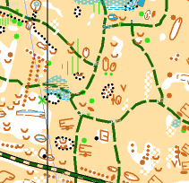

Опасные места
Внимание!!! На севере карты разбит военный палаточный лагерь, по дороге вдоль данного лагеря возможно движение военного транспорта, будьте предельно внимательны в случае передвижения по данной дороге!!! Заезд на территорию военного лагеря запрещен, лагерь отмечен на карте запрещающим знаком.
При переезде канав будьте внимательны, дабы не повредить инвентарь.

Схема проезда
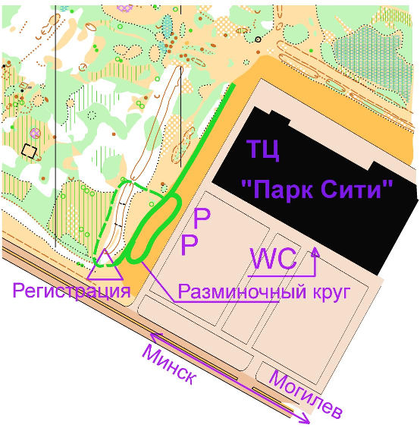
Парковка и туалеты находятся на территории торгового центра «Парк сити»,
адрес – Минское шоссе, 31 координаты E30°15.463´ N53°56.164´
Подъезд к месту старта доступен общественным транспортом.

19.02.2020 - Спринтерская дистанция (заданное направление)
Старт раздельный, стартовый интервал 2 минуты.

Параметры дистанций
Спринт 19.02.2022
Группа | Длина, км | КП
М21Е,М20,М18 | 3,3 | 14
Ж21Е,Ж20,Ж18 | 3,1 | 13
М21А,М16 | 2,9 | 14
Ж21А,Ж16,М14 | 2,7 | 11
Ж14 | 1,6 | 13
Масштаб 1:5000
Контрольное время 1,5 часа. Формат карты А4.

20.02.2022 - Классическая дистанция (заданное направление)
Старт раздельный, стартовый интервал 3 минуты.

Параметры дистанций
Классика 20.02.2022
Группа | Длина, км | КП
М21Е,М20,М18 | 6,1 | 21
Ж21Е,Ж20,Ж18 | 5,6 | 20
М21А,М16 | 5,1 | 19
Ж21А,Ж16,М14 | 4,5 | 17
Ж14 | 2,6 | 13
Для групп МЖ21Е, МЖ20, МЖ18, М21А, М16 смена карт, продолжение дистанции на оборотной стороне.
Последний КП первого круга является местом старта второго. Номер круга написан на карте.
Масштаб 1:5000
На финише будет организовано теплое питье.
Контрольное время 2,5 часа
Высота снежного покрова по состоянию на 13.02.2022 30-40 см.
Отметка

На соревнованиях будет использоваться система отметки SPORTident AIR+. Участники могут стартовать со своими чипами либо с чипами организаторов.

Место стартов
Координаты: E30°15.273' N53°56.122'
Желаем удачных стартов.

